BÀI 1: NHÀ Ở ĐỐI VỚI CON NGƯỜI

PHẦN A. CÂU HỎI TRẮC NGHIỆM

1. NHẬN BIẾT (20 câu)
Câu 1. Vai trò của nhà ở đối với con người là gì?
A. Là nơi trú ngụ của con người
B. Bảo vệ con người tránh khỏi những ảnh hưởng xấu của thiên nhiên, môi trường
C. Là nơi đáp ứng các nhu cầu sinh hoạt hàng ngày của các thành viên trong gia đình
D. Tất cả đáp án trên

Câu 2. Nhà ở có đặc điểm chung về
A. Kiến trúc và màu sắc
B. Cấu tạo và các khu vực chính trong nhà ở
C. Vật liệu xây dựng và cấu tạo
D. Kiến trúc và các khu vực chính trong nhà ở

Câu 3. Khu vực nào sau đây thuộc khu vực của nhà ở?
A. Nơi cất giữ đồ dùng dạy học
B. Nơi đóng phí
C. Nơi ngủ nghỉ của các thành viên trong gia đình
D. Nơi làm thủ tục, hồ sơ

Câu 4. Kiểu nhà liên kế, nhà chung cư, nhà biệt thự... là các kiến trúc nhà ở phổ biến ở khu vực nào?
A. Thành thị
B. Nông thôn
C. Vùng núi
D. Vùng sông nước

Câu 5. Phần nào sau đây của ngôi nhà nằm dưới sâu mặt đất?
A. Khung nhà
B. Mái nhà
C. Sàn nhà
D. Móng nhà

Câu 6. Phần nào sau đây cả ngôi nhà có nhiệm vụ che chắn, bảo vệ các bộ phận bên dưới?
A. Tường nhà
B. Mái nhà
C. Sàn nhà
D. Móng nhà

Câu 7. Kiểu nhà nào sau đây có sàn nhà cao hơn mặt đất, dựng trên những cây cột?
A. Nhà chung cư
B. Nhà nổi
C. Nhà sàn
D. Nhà mặt phố

Câu 8. Kiểu nhà nào sau đây được dựng trên bè hoặc trên thuyền, nổi trên mặt nước?
A. Nhà sàn
B. Nhà chung cư
C. Nhà nổi
D. Nhà bê tông

Câu 9. Nhà ở được phân chia thành các khu vực chính nào?
A. Khu vực sinh hoạt chung, khu vực nghỉ ngơi, khu vực nấu ăn, khu vực vệ sinh
B. Khu vực sinh hoạt chung, khu vực thờ cúng, khu vực nấu ăn, khu vực vệ sinh
C. Khu vực nghỉ ngơi, khu vực thờ cúng, khu vực nấu ăn, khu vực vệ sinh
D. Khu vực sinh hoạt chung, khu vực nghỉ ngơi, khu vực thờ cúng, khu vực nấu ăn, khu vực vệ sinh

Câu 10. Cấu tạo của nhà ở bao gồm
A. Phần móng nhà, phần thân nhà
B. Phần móng nhà, phần mái nhà
C. Phần móng nhà, phần thân nhà, phần mái nhà
D. Phần móng nhà, phần thân nhà, phần mái nhà, cửa sổ

Câu 11. Kiến trúc nhà ở phổ biến ở khu vực nông thôn là
A. Nhà chung cư
B. Nhà ba gian
C. Nhà liên kế
D. Nhà biệt thự

Câu 12. Vật liệu nào sau đây dùng để lợp mái nhà?
A. Ngói B. Đất sét C. Gạch ống D. Tất cả đáp án đều đúng

Câu 13. Bước hoàn thiện ngôi nhà gồm những công việc chính nào?
A. Trát và sơn tường
B. Lắp khung cửa
C. Xây tường
D. Cán nền, làm mái

Câu 14. Công việc nào dưới đây nằm trong bước chuẩn bị xây dựng nhà?
A. Xây tường
B. Lập bản vẽ
C. Cán nền
D. Lắp đặt các thiết bị điện, nước, nội thất

Câu 15. Nhóm vật liệu xây dựng tự nhiên là
A. Bùn đất, cát, đá, thạch anh, gỗ, tre
B. Bùn đất, cát, đá hoa, sỏi, gỗ, tre
C. Cát, đá, sỏi, gạch nung, gỗ tre
D. Bùn đất, cát, đá, sỏi, gỗ, tre

Câu 16. Nhóm vật liệu xây dựng nhân tạo là
A. Gạch, ngói, đá, sỏi, vôi
B. Thép, nhôm, nhựa, kính
C. Cát, đá, sỏi, gỗ
D. Xi măng, thép, đất sét, nứa

Câu 17. Quá trình xây dựng nhà ở gồm mấy bước?
A. 2 B. 3 C. 4 D. 5

Câu 18. Vật liệu nào sau đây không dùng để xây dựng những ngôi nhà kiên cố hoặc các chung cư?
A. Thép
B. Xi măng, cát
C. Lá (tre, tranh, dừa...)
D. Gạch, đá

Câu 19. Thứ tự các bước chính để xây dựng một ngôi nhà là:
A. Chuẩn bị xây dựng nhà → hoàn thiện ngôi nhà → thi công xây dựng nhà
B. Chuẩn bị xây dựng nhà → thi công xây dựng nhà → hoàn thiện ngôi nhà
C. Thi công xây dựng nhà → thiết kế → hoàn thiện
D. Hoàn thiện → thi công xây dựng nhà → thiết kế

Câu 20. Làm móng nhà thuộc bước nào trong quy trình xây dựng nhà ở?
A. Chuẩn bị xây dựng nhà
B. Thi công xây dựng ngôi nhà
C. Hoàn thiện ngôi nhà
D. Thiết kế

2. THÔNG HIỂU (16 câu)
Câu 1. Nhà ở có vai trò vật chất vì:
A. Nhà ở là nơi để con người trú ngụ, bảo vệ con người khỏi những ảnh hưởng xấu của thiên nhiên, môi trường
B. Nhà ở là nơi để mọi người cùng nhau tạo niềm vui, cảm xúc tích cực
C. Nhà ở là nơi đáp ứng các nhu cầu sinh hoạt hàng ngày của các thành viên trong gia đình như ăn uống, giải trí, vệ sinh...
D. Nhà ở là nơi đem đến cho con người cảm giác thân thuộc, riêng tư

Câu 2. Phòng khách của ngôi nhà có chức năng gì?
A. Là nơi ngủ nghỉ của các thành viên
B. Là nơi nấu ăn của gia đình
C. Là nơi tiếp khách, xem truyền hình, nghe nhạc, giải trí của các thành viên
D. Là nơi vệ sinh cá nhân

Câu 3. Nhà ở nông thôn không có đặc điểm nào?
A. Có 2 nhà: nhà chính và nhà phụ
B. Chuồng trại chăn nuôi xây chung với nhà chính
C. Chuồng trại chăn nuôi và vệ sinh thường xa nhà, tránh hướng gió
D. Nhà phụ có bếp, chỗ để dụng cụ

Câu 4. Ý nào dưới đây đúng khi nói về móng nhà?
A. Tên gọi khác là nền móng
B. Chức năng là chịu tải trọng trực tiếp của các công trình, đảm bảo chịu được sức ép trọng lực các tầng và gia tăng sự kiên cố và vững chắc của công trình
C. Là kết cấu kỹ thuật xây dựng nằm ở dưới cùng của ngôi nhà
D. Tất cả đáp án trên

Câu 5. Vai trò khác biệt của nhà sàn so với vai trò của các kiến trúc nhà khác là?
A. Cất giữ công cụ lao động
B. Tránh thú dữ
C. Là nơi sinh hoạt chung, để ở và nấu ăn
D. Vừa ở vừa kinh doanh

Câu 6. Dòng nào dưới đây không đúng khi nói về đặc điểm của các kiến trúc nhà ở đặc trưng của Việt Nam?
A. Ở thành thị, nhà ở thường là nhà cấp bốn, gồm nhà chính, nhà phụ và sàn. Nhà chính thường quay về hướng nam.
B. Ở thành thị, có kiểu nhà liên kế, nhà chung cư, nhà biệt thự...
C. Ở miền núi, nhà sàn là phổ biến, là kiến trúc truyền thống của người dân tộc ở vùng cao.
D. Nhà ở chung cư được xây dựng thành các căn hộ và không gian chung như khu để xe, khu mua bán, khu giải trí...

Câu 7. Vì sao nhà ở mặt phố thường được thiết kế nhiều tầng?
A. Vì nhà nhiều tầng có giá trị thẩm mĩ, sang trọng hơn
B. Vì nhiều người thích ở trên cao
C. Mật độ dân cư cao nên chú trọng tiết kiệm đất, tận dụng không gian theo chiều cao
D. Tất cả đáp án trên

Câu 8. Vật liệu nào sau đây khác với các loại vật liệu còn lại?
A. Tre B. Lá C. Gạch D. Gỗ

Câu 9. Để liên kết các viên gạch với nhau thành một khối tường, người ta dùng
A. Hỗn hợp xi măng, cát, nước
B. Hỗn hợp đá, xi măng, nước
C. Xi măng
D. Hỗn hợp cát, nước

Câu 10. Nhận định nào sai về vật liệu làm nhà?
A. Vật liệu ảnh hưởng đến tuổi thọ, chất lượng và tính thẩm mĩ của công trình
B. Gạch nung, thép, kính, thạch cao... là những vật liệu xây dựng tự nhiên
C. Vật liệu tự nhiên và vật liệu nhân tạo có thể kết hợp với nhau để xây dựng lên những ngôi nhà vừa bền vững vừa thẩm mĩ
D. Các loại vật liệu như tre, nứa, lá ... thường được sử dụng để xây dựng những ngôi nhà nhỏ, có cấu trúc đơn giản.

Câu 11. Những vật liệu sau đây dùng để đúc thành trụ cốt thép
A. Xi măng
B. Cát, xi măng
C. Thép, cát, xi măng
D. Gạch, cát, xi măng

Câu 12. Để tạo thành hỗn hợp trát tường cần
A. Cát, xi măng, nước
B. Gạch, cát, xi măng
C. Xi măng, cát
D. Đá, xi măng, nước

Câu 13. Vật liệu nào sau đây khó tạo hình?
A. Gỗ
B. Cát
C. Thép
D. Đáp án B và C

Câu 14. Chỉ ra phát biểu sai dưới đây
A. Thép có khả năng chịu nén và chịu kéo cao
B. Bê tông có khả năng chịu nén và chịu kéo cao
C. Vật liệu cây dựng gồm nhóm vật liệu xây dựng tự nhiên và nhóm vật liệu xây dựng nhân tạo
D. Thép và bê tông là hai loại vật liệu chính được sử dụng để xây dựng những ngôi nhà cao tầng, hiện đại

Câu 15. Điền từ vào chỗ “...”
“Bê tông có sức chịu ... tốt nhưng chịu ... và lực uốn kém”
A. Lực nén - lực kéo
B. Lực kéo - lực nén
C. Lực đàn hồi - lực kéo
D. Lực nén - lực đàn hồi

Câu 16. Cho vữa - xi măng cát vào giữa các viên gạch có tác dụng gì?
A. Kết dính các viên gạch với nhau tạo thành khối chắc chắn
B. Tạo ra kết cấu bê tông cốt thép rất chắc chắn
C. Dùng để trát làm láng tường hoặc nền nhà
D. Đáp án A và C

3. VẬN DỤNG (7 câu)
Câu 1. Nhà nổi thường có ở khu vực nào?
A. Tây Bắc.
B. Tây Nguyên.
C. Đồng bằng sông Cửu Long.
D. Trung du Bắc Bộ.

Câu 2. Nhà sàn phù hợp với những vùng nào ở nước ta?
A. Các vùng núi Tây Nguyên, Tây Bắc
B. Vùng nhiều kênh rạch miền Tây Nam Bộ
C. Vùng đồng bằng Sông Cửu Long
D. Vùng đồng bằng sông Hồng

Câu 3. Kiến trúc nào sau đây không phải là kiến trúc nhà ở đặc trưng của Việt Nam?
A. Nhà cấp bốn
B. Nhà ba gian
C. Nhà trên xe
D. Nhà nổi

Câu 4. Khu vực tiếp khách cần đảm bảo yêu cầu nào sau đây?
A. Kín đáo, sạch sẽ, có thể xa nhà ở, cuối hướng gió
B. Rộng rãi, thoáng mát, đẹp, trung tâm
C. Yên tĩnh, kín đáo, sáng sủa
D. Sạch sẽ, thoáng mát

Câu 5. Loại đất nào dưới đây có đặc tính kiên cố, thích hợp để thi công móng nhà?
A. Đất xốp
B. Đất cát
C. Đất sét
D. Đất đỏ bazan

Câu 6. Xi măng được tạo thành từ nguyên liệu nào?
A. Đá vôi
B. Đất sét
C. Thạch cao
D. Than đá

Câu 7. Nguyên liệu tạo ra gạch nung là
A. Đá vôi
B. Than đá
C. Đất cát
D. Đất sét

4. VẬN DỤNG CAO (8 câu)
Câu 1. Nhà của người miền Bắc nông thôn thời xưa có đặc điểm gì?
A. Nhà làm bằng lá, chia thành các vách, sân vườn rộng rãi, có thể xây dựng gần bờ sông, kênh rạch.
B. Kiến trúc đơn giản, khuôn viên nhà thường được bố trí liên hoàn gồm nhà, sân, vườn, ao.
C. Thường có ít nhất ba gian, mái nhà có độ dốc lớn một phần để thoát nước mưa, một phần dành không gian phía trên đó để cất giữ lương thực.
D. Tất cả các đáp án trên

Câu 2. Nhà làm bằng lá, chia thành các vách, sân vườn rộng rãi, có thể xây dựng gần bờ sông, kênh rạch... là đặc điểm kiến trúc nhà ở của vùng miền nào sau đây?
A. Miền Bắc
B. Miền Nam
C. Miền Trung
D. Tất cả các miền

Câu 3. Câu ca dao tục ngữ nào dưới đây có hình tượng mái nhà?
A. Con không cha như nhà không nóc
B. Trạch địa nhi cư
C. Gần nước hướng về mặt trời
D. An cư lạc nghiệp

Câu 4. Câu thành ngữ “Màn trời chiếu đất” có ý nghĩa gì?
A. Chỉ cảnh ngộ của những người không có màn và chiếu để đi ngủ
B. Chỉ cảnh ngộ của những người phải sống ở ngoài trời
C. Chỉ cảnh ngộ của nhưng người nghèo không nhà cửa hoặc người có nhà nhưng bị hủy hoại bởi hỏa hoạn hoặc thiên tai.
D. Chỉ cảnh ngộ của những người không nơi nương tựa

Câu 5. Mô hình nhà nào dưới đây được xây dựng để giảm bớt những tác hại của biến đổi khí hậu?
A. Nhà container
B. Nhà liền kề
C. Nhà chống lũ
D. Biệt thư, villa

Câu 6. Vì sao không nên xây nhà trên loại đất sét?
A. Đất sét có khả năng chịu lực kém nhất trong các loại đất.
B. Xây nhà trên đất sét hay xảy ra các tình trạng như nhà bị lún hay nghiêng đổ.
C. Đất sét có khả năng hút nước kém, nếu xây nhà hay bị ẩm thấp, sàn nhà bị đọng nước, nhiều ruồi muỗi.
D. Đất sét có kết cấu đất không chặt

Câu 7. Bê tông cốt thép thường được sử dụng để xây dựng bộ phận nào của ngôi nhà?
A. Móng nhà
B. Cột trụ ngôi nhà
C. Nền, móng và cột trụ của ngôi nhà
D. Đáp án A và B

Câu 8. Trong thực tế, vật liệu nào sau đây được coi như toàn bộ xương sống của công trình?
A. Bê tông
B. Bê tông cốt thép
C. Sắt thép
D. Cốt thép

PHẦN B. CÂU HỎI TỰ LUẬN

1. NHẬN BIẾT (3 câu)
Câu 1. Nêu vai trò của nhà ở đối với cuộc sống của con người? Em hãy kể những hoạt động mà gia đình em thường làm trong ngôi nhà của mình.
Trả lời:
- Vai trò của nhà ở:
- Nhà ở là nơi trú ngụ của con người, bảo vệ con người tránh khỏi những ảnh hưởng xấu của thiên nhiên và môi trường.
- Nhà ở là nơi đáp ứng nhu cầu sinh hoạt hàng ngày của các thành viên trong gia đình như ăn uống, vệ sinh, nghỉ ngơi, học tập, vui chơi, giải trí,…
- Gia đình em thường ăn cơm và xem tivi tại phòng khách, em và chị gái học bài và làm việc trong phòng ngủ, bố mẹ em nấu cơm tại phòng bếp,…

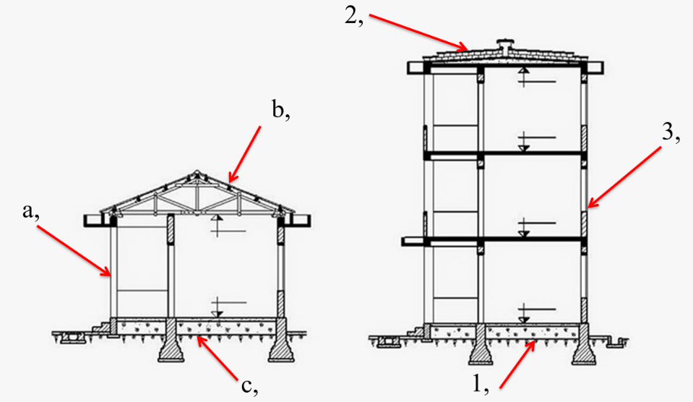
Câu 2. Viết kí hiệu chữ và số tương ứng với tên các phần chính của nhà ở vào bảng dưới đây, sau đó hãy nêu chức năng của từng phần đó.
Tên các phần | Số | Chữ | Chức năng
Phần móng nhà
Phần thân nhà
Phần mái nhà

Trả lời:
Tên các phần | Số | Chữ | Chức năng
Phần móng nhà | 1 | c | - Nằm sâu dưới mặt đất.  - Chống đỡ các bộ phận bên trên của ngôi nhà.
Phần thân nhà | 3 | a | - Gồm các bộ phận nằm trên mặt đất.  - Tạo nên kiến trúc của ngôi nhà như cột nhà, sàn gác, tường nhà,…
Phần mái nhà | 2 | b | - Phần trên cùng của ngôi nhà.  - Che phủ và bảo vệ các bộ phận bên dưới.

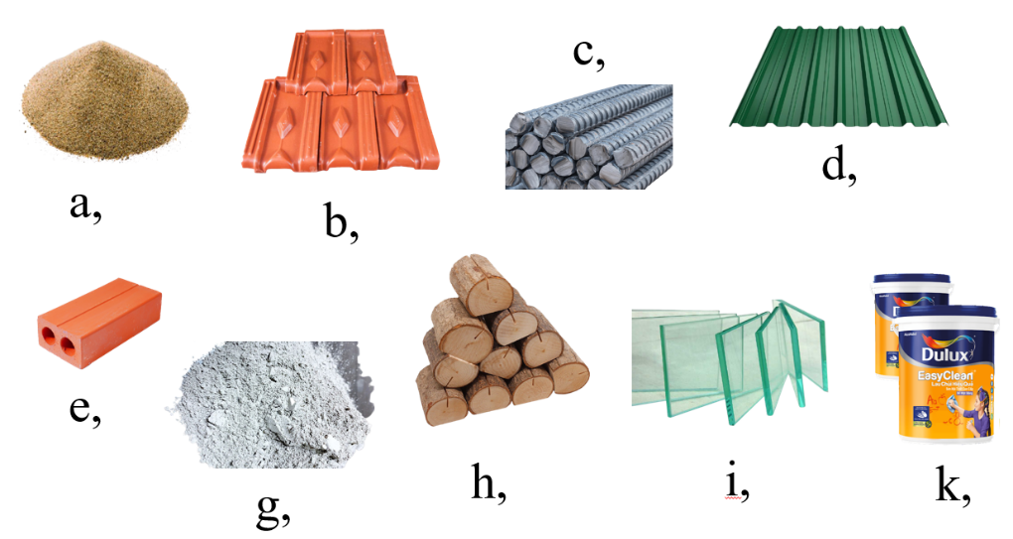
Câu 3. Em hãy nêu tên các vật liệu xây dựng trong hình dưới đây:
Trả lời:
Hình | Vật liệu xây dựng |  | Hình | Vật liệu xây dựng
a | Cát |  | g | Xi măng
b | Ngói |  | h | Gỗ
c | Thép |  | i | Kính
d | Tôn |  | k | Sơn
e | Gạch

2. THÔNG HIỂU (3 câu)
Câu 1. Đánh dấu vào cột Đ những nội dung em cho là đúng, vào cột S những nội dung em cho là sai khi nói về kiến trúc nhà ở đặc trưng của Việt Nam.
STT | Đặc điểm | Đúng/ Sai
 |  | Đ | S
1 | Nhà sàn là nhà được dựng trên bè hoặc trên thuyền, nổi trên mặt nước.
2 | Nhà rông là kiểu nhà sàn đặc trưng của người Tây Nguyên.
3 | Kiến trúc nhà ở dựa vào địa hình và khí hậu của từng địa phương.
4 | Nhà ở nông thôn thường được làm bằng các vật liệu tự nhiên như gỗ, tre, lá tranh.
5 | Nhà chung cư và biệt thự là kiến trúc nhà đặc trưng ở các vùng nông thôn của Việt Nam.

Trả lời:
STT | Đặc điểm | Đúng/ Sai
 |  | Đ | S
1 | Nhà sàn là nhà được dựng trên bè hoặc trên thuyền, nổi trên mặt nước.
2 | Nhà rông là kiểu nhà sàn đặc trưng của người Tây Nguyên.
3 | Kiến trúc nhà ở dựa vào địa hình và khí hậu của từng địa phương.
4 | Nhà ở nông thôn thường được làm bằng các vật liệu tự nhiên như gỗ, tre, lá tranh.
5 | Nhà chung cư và biệt thự là kiến trúc nhà đặc trưng ở các vùng nông thôn của Việt Nam.

Câu 2: Hãy điền tên những khu vực chức năng trong ngôi nhà tương ứng với những mô tả trong bảng dưới đây:
STT | Khu vực chức năng | Mô tả
1 |  | Là nơi mọi người trong gia đình cùng nhau xem tivi, trò chuyện và chủ nhà đón tiếp khách đến chơi.
2 |  | Là nơi thể hiện niềm tin tâm linh của mọi người.
3 |  | Là nơi các thành viên trong gia đình sáng tạo ra những món ăn ngon.
4 |  | Là nơi cho mọi người có không gian riêng, thư giãn và nghỉ ngơi sau một ngày làm việc.
5 |  | Là nơi mọi người đánh răng, rửa mặt, vệ sinh cá nhân.

Trả lời:
STT | Khu vực chức năng | Mô tả
1 | Khu vực sinh hoạt chung | Là nơi mọi người trong gia đình cùng nhau xem tivi, trò chuyện và chủ nhà đón tiếp khách đến chơi.
2 | Khu vực thờ cúng | Là nơi thể hiện niềm tin tâm linh của mọi người.
3 | Khu vực nấu ăn | Là nơi các thành viên trong gia đình sáng tạo ra những món ăn ngon.
4 | Khu vực nghỉ ngơi | Là nơi cho mọi người có không gian riêng, thư giãn và nghỉ ngơi sau một ngày làm việc.
5 | Khu vực vệ sinh | Là nơi mọi người đánh răng, rửa mặt, vệ sinh cá nhân.

Câu 3: Hãy sắp xếp hình ảnh và các bước dưới đây theo quy trình xây dựng nhà ở.
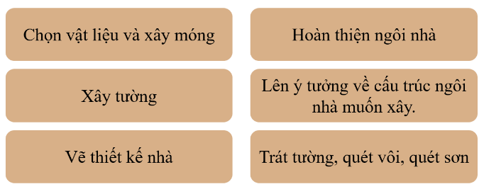
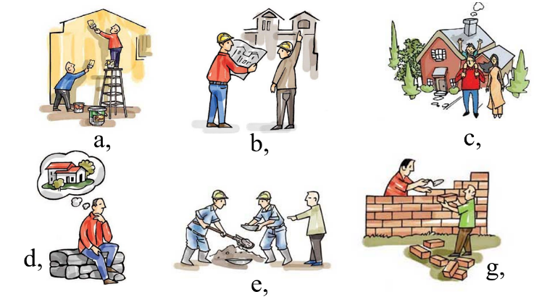

Trả lời:
STT | Hình | Mô tả
1 | d | Lên ý tưởng về cấu trúc ngôi nhà muốn xây
2 | b | Vẽ thiết kế nhà
3 | e | Chọn vật liệu và xây móng
4 | g | Xây tường
5 | a | Trát tường, quét vôi, quét sơn
6 | c | Hoàn thiện ngôi nhà

3. VẬN DỤNG (2 câu)
Câu 1. Vì sao nhà ở cần được phân chia thành các khu vực chức năng riêng?
Trả lời: Nhà ở cần được phân chia các khu vực chức năng riêng vì khi phân chia như vậy sẽ phù hợp với chức năng của từng khu vực, không gây ảnh hưởng hay bất tiện cho mọi người khi sinh hoạt trong gia đình.

Câu 2. Nêu những hiểu biết của em về nhà nổi? Nhà nổi xuất hiện nhiều nhất ở khu vực nào của nước ta?
Trả lời:
- Đặc điểm của nhà nổi:
- Nhà nổi hay còn gọi là nhà bè, nhà thuyền là nhà được thiết kế đặc biệt, nó giống với các loại nhà bình thường như được làm từ gạch, nhựa, gỗ hay các loại vật liệu nhẹ hơn giúp dễ nổi trên mặt nước. Dưới nền nhà là một miếng phao to hoặc xốp dày, cứng, giúp nhà nổi lên mặt nước.
- Nhà thường được cố định bằng dây thừng hoặc neo lại tại một chỗ, nó có thể di chuyển dễ dàng bằng cách chèo hay gắn thêm động cơ vào.
- Nhà nổi thường là nhà của ngư dân sống định cư tại chỗ để dễ đánh bắt thủy sản, nhà chứa được cả một gia đình.
- Nhà này có thể thấy tại các vùng vịnh, ao, hồ lớn, sông, những vùng biển ít sóng và gió, một số loại nhà nổi mới có khả năng chịu được sóng biển mạnh dữ dội.
- Nó còn được dùng làm dịch vụ như nhà hàng, khách sạn độc đáo trên sông, giúp du khách có thể nhìn thấy được quang cảnh xung quanh.
- Phân bố: Các kiểu nhà nổi thường xuất hiện các tỉnh thuộc vùng đồng bằng sông Cửu Long như An Giang, Đồng Tháp, ….

4. VẬN DỤNG CAO (2 câu)
Câu 1. Em hãy giải thích câu “Ngôi nhà là tổ ấm”.
Trả lời: Mỗi chúng ta ai cũng cần có một mái nhà, ở đó có bố mẹ, anh chị em và những người thân yêu của mình. Dù có đi đâu xa nhưng vẫn đều trở về nhà của mình, có bao nhiêu những muộn phiền, âu lo hay vui vẻ, hạnh phúc thì nhà vẫn là chỗ dựa vững chắc cho chúng ta. Ngôi nhà là tổ ấm, là nơi che chở cho chúng ta trước mọi bão táp, gió mưa, là nơi kết nối tình cảm của các thành viên trong gia đình.

Câu 2. Dưới đây là sơ đồ nhà ở 2 tầng, em hãy cho biết các chữ số dưới đây tương ứng với phòng/khu vực nào. Vẽ thêm các đồ vật phù hợp với từng phòng để hoàn thành ngôi nhà mơ ước của em.
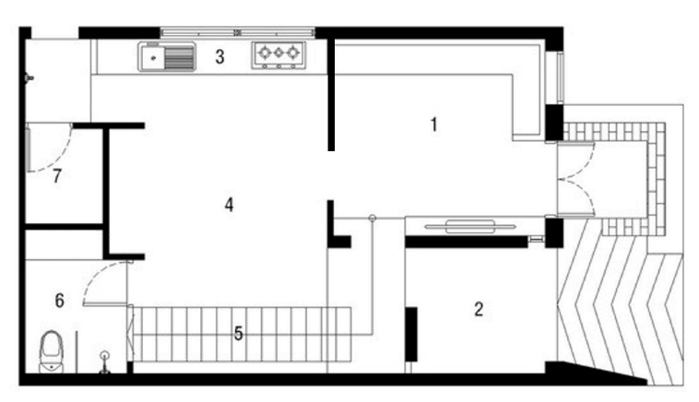
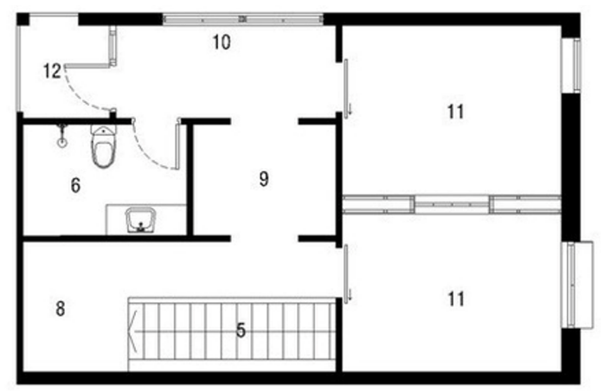
Trả lời:
Số | Phòng/Khu vực | Các đồ vật phù hợp
1 | Phòng khách | Ghế sofa, bàn uống trà, kệ tivi, tivi
2 | Khu vực để xe | Xe ô tô, xe máy, xe đạp
3 | Phòng bếp | Bồn rửa bát, bếp điện, tủ lạnh, kệ bếp, lò vi sóng, …
4 | Phòng ăn | Bộ bàn ăn
5 | Cầu thang | Cây cảnh
6 | Nhà vệ sinh | Bồn rửa tay/ rửa mặt, toilet, kệ treo quần áo, khăn mặt
7 | Nhà kho | Các đồ vật chưa sử dụng đến hoặc đã cũ
8 | Phòng thờ | Bàn thờ
9 | Hành lang | Cây cảnh
10 | Phòng giặt | Máy giặt, máy sấy
11 | Phòng ngủ | Giường ngủ, tủ quần áo, bàn học/làm việc, bàn trang điểm, tủ đầu giường, giá sách, giá treo quần áo, …
12 | Chỗ phơi đồ | Giá phơi quần áo

